INDICAÇÃO Nº 3408/2017

Sugere ao Poder Executivo Municipal que proceda a roçagem e limpeza em área publica localizada na Rua Ezequiel Belton Pyles no Centro. (Protocolo nº 427/2017) (Foto anexa).

Excelentíssimo Senhor Prefeito Municipal,

Nos termos do Art. 108 do Regimento Interno desta Casa de Leis, dirijo-me a Vossa Excelência para sugerir ao setor competente que proceda a roçagem e limpeza em área publica localizada na Rua Ezequiel Belton Pyles no Centro.

Justificativa:

Fomos procurados por munícipes solicitando essa providencia, pois da forma que se encontra o local está favorecendo o aparecimento de animais peçonhentos, causando transtornos e insegurança.

Plenário “Dr. Tancredo Neves”, em 30 de Março de 2017.

José Luís Fornasari

“Joi Fornasari”

Solidariedade

- Vereador -

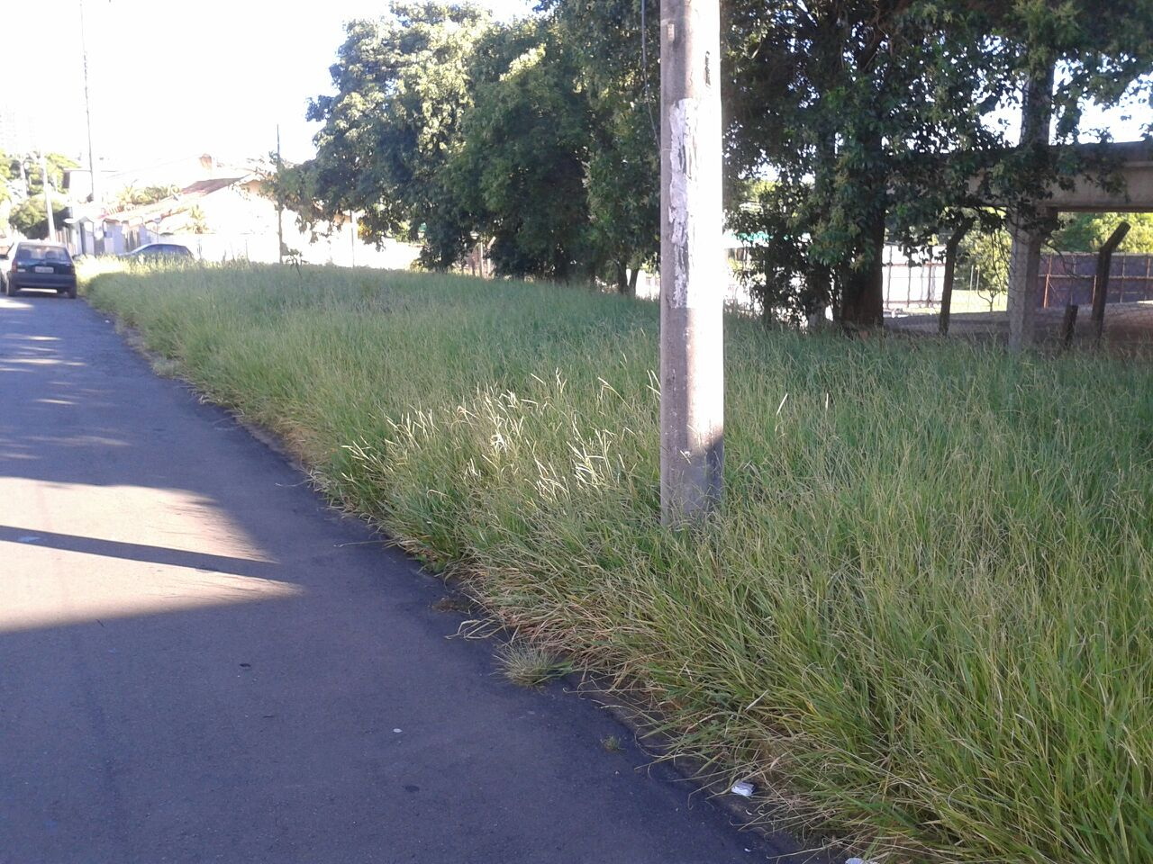

Sugere ao Poder Executivo Municipal que proceda a roçagem e limpeza em área publica localizada na Rua Ezequiel Belton Pyles no Centro.

